Festival de Música

Turma 4 Grupo 4

Afonso Sá – up201604605

André Serralheiro – up201604566

Luís Marques – up201104354

**TEMA**

Num festival de música atuam várias bandas, estas atuam em diferentes palcos que estão associados a vários géneros de música. Um palco pode ter mais do que um género de música associado, mas por norma, certos géneros só atuam em palcos associados aos mesmos. Para além disso, em cada palco só pode tocar uma banda de cada vez como tal há um horário que deve ser cumprido.

Para o bom funcionamento do festival existem várias infraestruturas (WC, zona de restauração, etc.) que são geridas por empresas subcontratadas ou empresas que patrocinam o festival de modo a disponibilizar staff e realizar a manutenção. Os diferentes palcos também fazem parte das infraestruturas, sendo que também necessitam de manutenção. A cada elemento do staff é disponibilizado um Id

Os bilhetes para o festival são disponibilizados para cada dia ou para o evento completo, sendo que cada bilhete tem o seu ID único.

(A desenvolver)

**Diagrama UML**

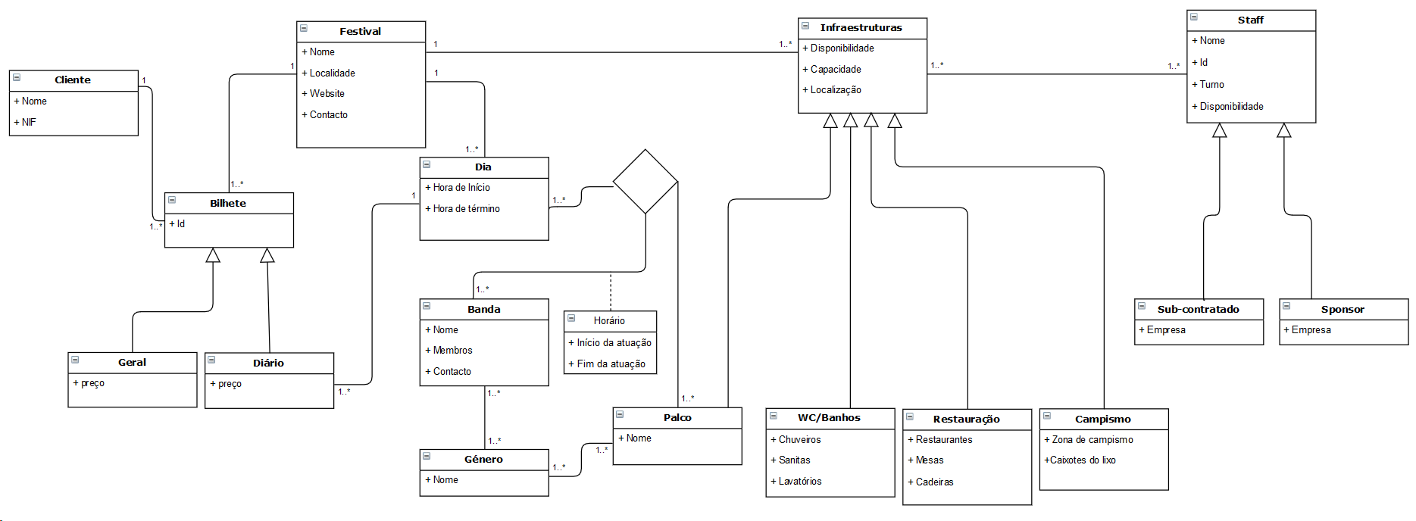

**Contexto**